Das CRISPR/Cas-System

Im Jahr 2012 beschrieb eine Arbeitsgruppe um Emmanuelle Charpentier und Jennifer Doudna eine neue Methode zur künstlichen Veränderung der genetischen Information mit Hilfe des CRISPR/Cas-Systems, für die sie 2020 den Nobelpreis für Chemie erhielten. Für dieses System sind vor allem drei Komponenten wesentlich:
1. Schneide-Komponente: Im Zentrum steht ein Enzym mit der Bezeichnung Cas9. Dieses Enzym zerschneidet beide Einzelstränge der DNA an bestimmten Stellen und wird deshalb auch „Genschere“ genannt. Cas9 durchschneidet die in ihre Einzelstränge aufgetrennte DNA glatt (= “blunt ends“), im Gegensatz zu den Restriktionsenzymen der klassischen Gentechnik, bei der „sticky ends“ entstehen. Cas9 findet seine Zielstelle auf der DNA nicht selbst.
2. Erkennungs-Komponente: Ein weiteres Werkzeug im CRISPR/Cas-System, die sogenannte crRNA (Crispr-RNA) besteht aus zwei Abschnitten. Abschnitt 1 ist komplementär zur Zielstelle auf der DNA und dockt dort punktgenau an. Wenn diese Nukleotid-Sequenz geschickt gewählt wird, ist es wenig wahrscheinlich, dass die crRNA auch an einer anderen Stelle auf der Ziel-DNA andockt. Dadurch wird vermieden, dass die DNA an einer falschen Stelle ungewollt verändert wird.
Abschnitt 2 der crRNA bindet an das dritte Werkzeug, die Kopplungskomponente.
3. Koppelungs-Komponente: Das dritte Werkzeug im CRISPR/Cas-System, die tracrRNA, stellt die Verbindung zwischen Cas9 und der crRNA her. Sie dockt nach dem Schlüssel-Schloss-Prinzip punktgenau an eine Bindungstasche von Cas9 an. Damit sind alle drei Komponenten unverrückbar und präzise miteinander verbunden.

Aufgaben:

1 Beschriften Sie in der Abbildung die Bestandteile mit den Begriffen, die im oben stehenden Text unterstrichen sind.

2 Markieren Sie die crRNA, die tracrRNA und die DNA mit jeweils unterschiedli chen Farben.

3 Die Pfeilspitze in der Abbildung zeigt die Stelle an, wo der DNA-Einzelstrang von Cas9 durchtrennt wird.
Ergänzen Sie eine zweite Pfeilspitze, die anzeigt, wo der andere DNA-Einzel strang durchtrennt wird.

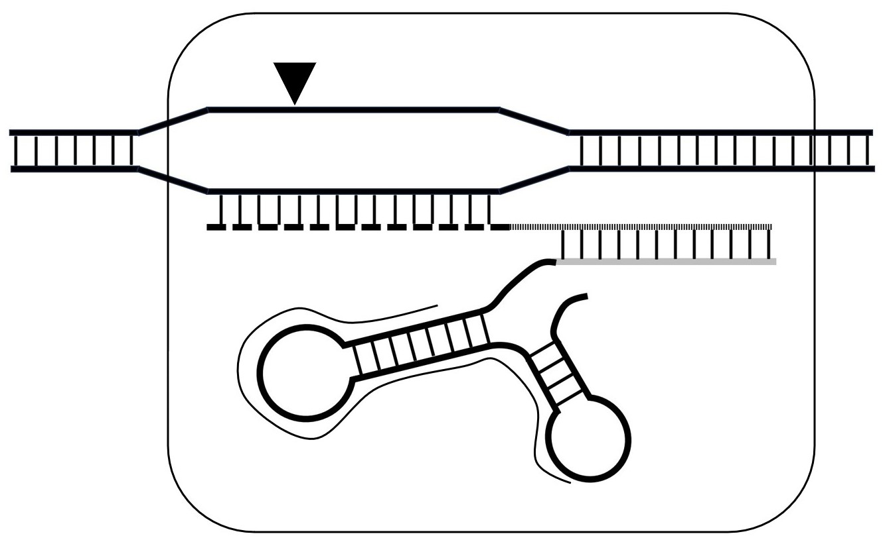
a)

b₂)

b₁)
c)

d)
Enzym:
_________

4. Gentechnische Verfahren im Vergleich
Legen Sie in Ihren Unterlagen eine Tabelle nach dem folgenden Muster an und füllen Sie die beiden leeren Spalten aus. Verwenden Sie dazu Informationen aus dem Unterricht, dem Lehrbuch bzw. aus dem Internet.

 | klassische Gentechnik | Genom-Editierung mit CRISPR/Cas9
Ort des Eingriffs auf der Ziel-DNA
erwünschte Veränderung in der DNA
unerwünschte Effekte („off-target-Effekte“)
Erfolgsquote
Marker
Nachweis des gentechnischen Eingriffs
Aufwand

Hinweise für die Lehrkraft:
Diese Version ist eine Überarbeitung meines Arbeitsblatts CRISPR/Cas 1
durch die Arbeitsgruppe „Fachlichkeit und Führung“ in Dillingen, Januar 2024

Die Wahl der Bezeichnungen ist teilweise etwas willkürlich, aber wenn die Dinge Namen haben, lässt sich leichter darüber sprechen. So wird der von mir „Guide“ genannte Bereich auch als Spacer bezeichnet (v. a. bei der Funktion von CRISPR/Cas als Immunabwehr); die Formulierungen „Anti-Repeat-Sequenz“ sowie „Haarnadel-Bereich“ stammen von mir (dafür habe ich in den Quellen keine verbindlichen Bezeichnungen gefunden).
Dieses Arbeitsblatt ist sowohl für den gA-Kurs als auch für den eA-Kurs geeignet. Es stellt in Text und Bild die drei wesentlichen Komponenten des CRISPR/Cas-Systems am Beispiel des Typs II dar, wie er im Labor angewendet wird. Die bei Typ II obligate PAM-Stelle ist allerdings weggelassen (didaktische Reduktion). Weitere Einzelheiten bzw. Varianten (wie etwa der Einsatz einer sgRNA) sind dem eA-Kurs vorbehalten.
Als Minimalanforderung im gA-Kurs könnten die wesentlichen Charakteristika des CRISPR/ Cas-Systems genügen, ohne seine drei Hauptwerkzeuge. In diesem Fall ist dieses Arbeitsblatt trotzdem sinnvoll, weil es den Schülern Gelegenheit bietet, sich mit diesem System auseinanderzusetzen. Anschließend können dessen Charakteristika herausgearbeitet werden, während die Werkzeuge und ihre Bezeichnungen keinen Lernstoff darstellen. Dies liegt im Ermessen der Lehrkraft.
Die tracrRNA als Kopplungskomponente mag überflüssig erscheinen, denn die crRNA könnte selbst eine Haarnadel-Struktur ausbilden, mit der sie punktgenau an die Endonuklease binden würden. Dies ist in der Natur bei Typ I verwirklicht, bei dem allerdings einige weitere Komponenten notwendig sind und der deshalb im Labor keine Anwendung findet.
a)

b₂)

b₁)
c)

d)
Cas9= Enzym
a) Ziel-DNA
b₁) Abschnitt 1 + b₂) Abschnitt 2= crRNA
c) tracrRNA
d) Bindungstasche

Aufgabe 4:
Den Kursteilnehmern sollten zur Bearbeitung dieser Aufgabe weitere Informationen bzw. Hinweise auf geeignete Informationsquellen gegeben werden. Ggf. werden einzelne Aspekte bei der gemeinsamen Besprechung ergänzt.

 | klassische Gentechnik | Genom-Editierung CRISPR/Cas
Ort des Eingriffs auf der Ziel-DNA | An bestimmten Stellen, die zufällig im Genom verteilt sind und mehrfach vorkommen können; die Art des Restriktionsenzyms gibt den Typ der Zielstelle auf der DNA vor | bei einer ganz bestimmten Nukleotid-Sequenz, die bei geschickter Wahl nur ein Mal im Genom vorkommt und präzise vorbestimmt ist; die Nukleotid-Sequenz der crRNA gibt den Zielort auf der DNA punktgenau vor
erwünschte Veränderung in der DNA | Einfügen eines Fremd-Gens in die DNA der Zielzelle | Gezielter Basenaustausch;  Entfernung eines Nukleotids oder einer Nukleotid-Sequenz;  Einfügen eines Nukleotids oder einer Nukleotid-Sequenz;
unerwünschte Effekte („off-target-Effekte“) | häufig, da nicht vorbestimmbar ist, wo das Fremdgen eingebaut wird; das kann z. B. mitten in einem wichtigen Strukturgen der Fall sein | treten kaum auf, weil der Eingriff an einer genau vorbestimmten Stelle der DNA erfolgt
Erfolgsquote | sehr gering  (weit unter 1 %) | hoch bis sehr hoch  (50-90 %)
Marker | wegen der sehr geringen Erfolgsquote sind Marker notwendig, mit denen die Zielzellen selektiert werden können, die das Fremd-Gen aufgenommen haben; Marker sind z.B. Fluoreszenz-Gene | wegen der hohen Erfolgsquote sind keine Marker notwendig
Nachweis des gentechnischen Eingriffs | über die Marker bzw. über das eingebrachte Fremdgen leicht möglich, denn beide bleiben in der Ziel-DNA erhalten | bei kleinen Eingriffen nicht möglich, weil es keine Marker gibt und die gentechnischen Werkzeuge (Cas9, RNAs) in kurzer Zeit von der Zielzelle abgebaut werden
Aufwand | hoher Aufwand an technischem Knowhow, an Zeit und Kosten: Großlabor nötig (Konzern) | geringer Aufwand in der Handhabung, an Zeit und Kosten: auch im Kleinbetrieb möglich (Startups)

Thomas Nickl, November 2023, überarbeitet durch die Arbeitsgruppe
„Fachlichkeit und Führung“, Dillingen, Januar 2024

